|  |  |
| --- | --- |
| **Nombre del Caso de Uso:** Registrar Devolución | **Nro. de Caso de Uso: 09** |
| **Actor Principal:** Administrador del sistema, Sistema Dubium | |
| **Objetivo:** permite al usuario registrar la devolución de un recurso. | |
| **Pre-condiciones:** El usuario debe iniciar sesión en el sistema. El usuario debe estar habilitado para el rol de administrador del sistema. | |
| **Post- Condiciones:** el administrador habrá registrado la devolución de un recurso. | |

**Diagramas de casos de uso relacionados:**

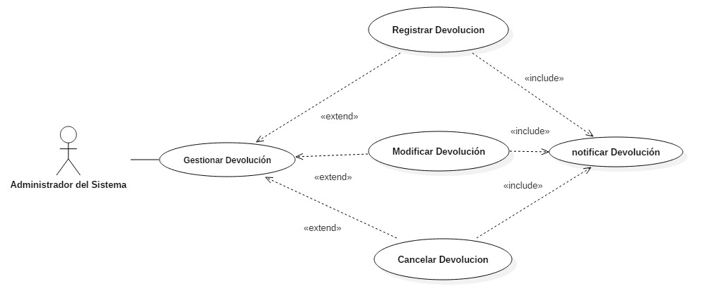

|  |  |
| --- | --- |
| **CURSO NORMAL (Camino Exitoso)** | |
| **Usuario** | **Sistema** |
| 1. El usuario ingresa al módulo de Gestión de devolución. |  |
|  | 2. El sistema invoca al caso de uso gestionar devolución. |
| 3. El usuario selecciona la opción registrar devolución. |  |
|  | 4. El sistema solicita el código del recurso a ser devuelto. |
| 5. El usuario ingresa el código del recurso. |  |
|  | 6. El sistema asocia el código del recurso a la reserva correspondiente. |
| 7. El usuario registra la devolución. |  |
|  | 8. El sistema solicita confirmación. |
| 9. El usuario confirma la acción. |  |
|  | 10. El sistema guarda los datos de la devolución e invoca automáticamente al caso de uso notificar devolución. |

|  |
| --- |
| **ALTERNATIVAS (Camino exitoso)** |
| A-1. El recurso no tiene reservas asociadas.  En el paso 6, el sistema despliega el siguiente mensaje: “El recurso no tiene reservas asociadas”. |
| A-2. El usuario no confirma la acción.  En el paso 9, si el usuario no confirma la acción, el caso de uso retorna al paso 4. |

|  |
| --- |
| **EXCEPCIONES** |
| 1. Error interno (sin conexión a BBDD o servidor web) termina el caso de uso. |
|  |